Методическая разработка совместной проектной деятельности педагога с детьми по теме: «Мастерская для всех»
Автор – Семенова Дарья Вячеславовна,
воспитатель МАДОУ ЦРР – детский сад № 70
мо город Новороссийск
Ссылка на видео проекта https://youtu.be/N9XEjQFaYQg

Возраст воспитанников: старший дошкольный (шестой год жизни)
Виды деятельности: коммуникативная, конструирование из разного вида материалов, познавательно-исследовательская
Использованные программы, технологии: ОП «Вдохновение» В.К. Загвоздкина, И.Е. Федосовой, метод проектов Л.В. Свирская, технология Л.В. Свирская «Детский совет».
Образовательные области: социально-коммуникативное развитие, познавательное развитие, речевое развитие, художественно-эстетическое развитие
Цель: создание условий для формирования у детей старшего дошкольного возраста первичных экономических представлений
Задачи:
Социально-коммуникативное развитие.
- создать условия для взаимодействия со сверстниками и взрослыми; дать возможность детям усвоить нормы и ценности, принятые в обществе через соблюдение правил «Детского совета».
Познавательное развитие
- узнавать и объяснять возможности применения различных природных материалов; расширять знания детей о взаимосвязи экономии и защите экологии.
Речевое развитие
- создать условия для речевого творчества в процессе изготовления карты-брошюры; стимулировать обогащение активного словаря через употребление глаголов в составлении слоганов для постеров; формировать предпосылки обучения грамоте через изучение объектов окружающего мира.
Художественно-эстетическое развитие
- создать условия для развития воображения и творческой активности.

1 этап. Мотивация к деятельности.

Воспитатель: - Ребята, у нас собралось очень много материала для повторного использования. Вы здорово придумали организовать мастерскую для изготовления игрушек из уже не нужных предметов. Но в нашей группе мало места для открытия мастерской. Какие будут предложения? (организовать мастерскую в холле детского сада) Вопросы для обсуждения:
- Что будем изготавливать в мастерской? (куклы из ниток, машинки из коробок, игры)
-Где хранить и как использовать предметы, уже не нужные человеку? (сделать полки для хранения наших поделок)
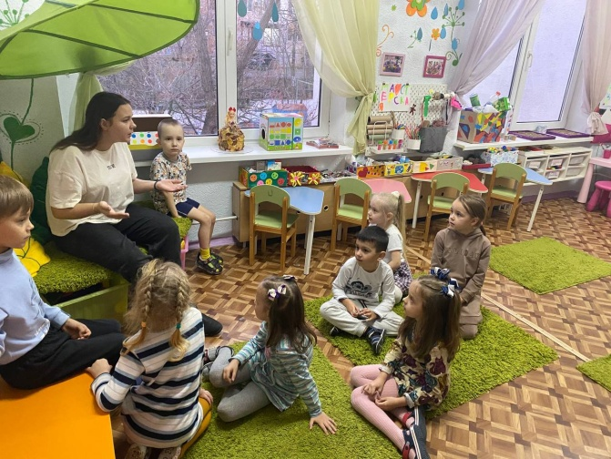
- Как дальше поступить с получившимися предметами? (придумать выставку игрушек, поиграть с ними в игру «Магазин»)
- Что такое «Бизнес-центр»? (там где можно узнать цену на игрушки)

2 этап. Планирование.
Совместно педагогом с детьми решается, как найти ответы на эти вопросы и что можно сделать, чтобы узнать об этом больше. Инициативы фиксируются в лотос-плане, ребята выбирают задачи на ближайший период и приступают к реализации проекта.

3 этап. Образовательные инициативы педагога в центрах активности.
Бизнес-центр:
Совместная образовательная деятельность: изготовление банкомата из коробок
Центр книги и грамоты.
Совместная образовательная деятельность: печатание объявлений о работе мастерской, бизнес-центра и магазина
Самостоятельная деятельность: печатание ключевых слов по проекту
Центр математики.
Совместная образовательная деятельность: Подбор природного счетного материала для бартера
Самостоятельная деятельность: создание ценников для магазина
Центр науки и экспериментирования.
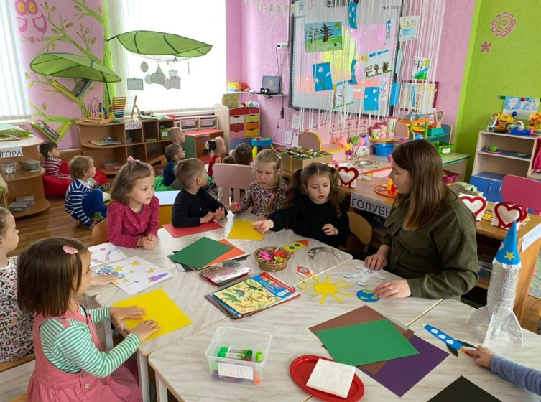
Совместная образовательная деятельность:: «Что такое бизнес-центр»
Самостоятельная деятельность: заполнение карточек профессий для работы в бизнес-центре.
Центр рисования
Совместная образовательная деятельность: Изготовление валюты и банковских карт для игры

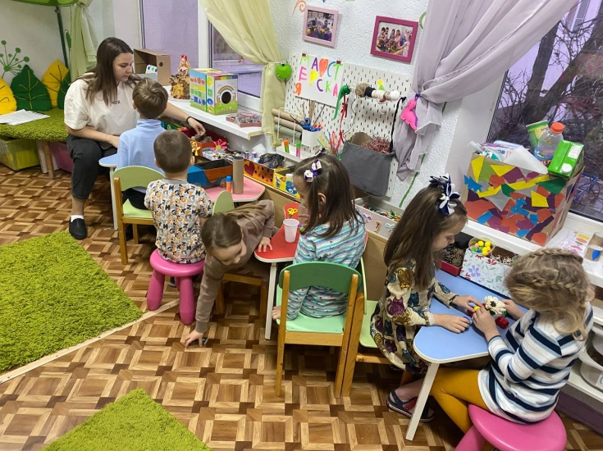
Самостоятельная деятельность: Работа с раскрасками: «Экономические профессии».
Центр дизайна
Самостоятельная деятельность: Изготовление вывески для магазина, бизнес-центра и мастерской.
Центр конструирования.
Совместная образовательная деятельность: Макет бизнес-центра из строительного материала.
Самостоятельная деятельность: подготовка коробок для использования как стеллажей магазина

- этап. Инициативы детей на примере детского плана проекта:
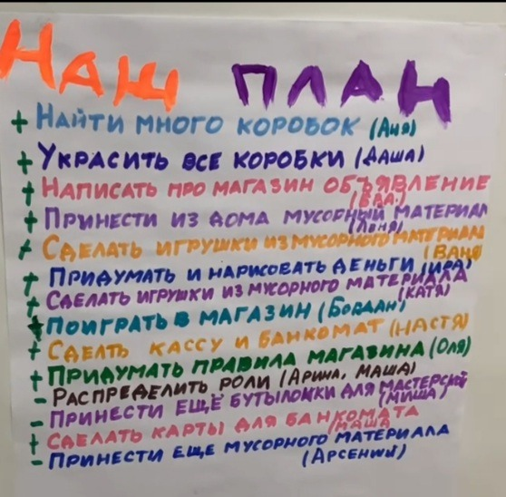

5 этап. Взаимодействие с семьей:
-Соцопрос: «Предложите вариант повторного использования предметов»
- Акция «Не выбрасывай- сделай игрушку!».

6 Этап. Создание развивающей предметно-пространственной среды по теме проекта:
Начало проекта: Таблички с ключевыми словами, разработка тематических карточек.
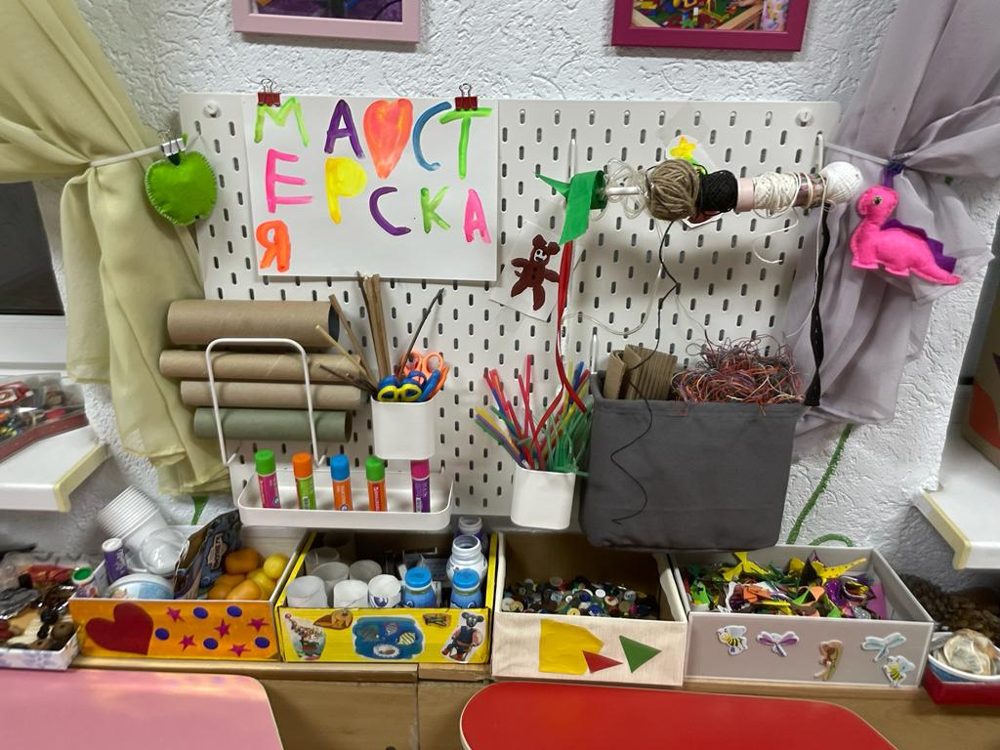

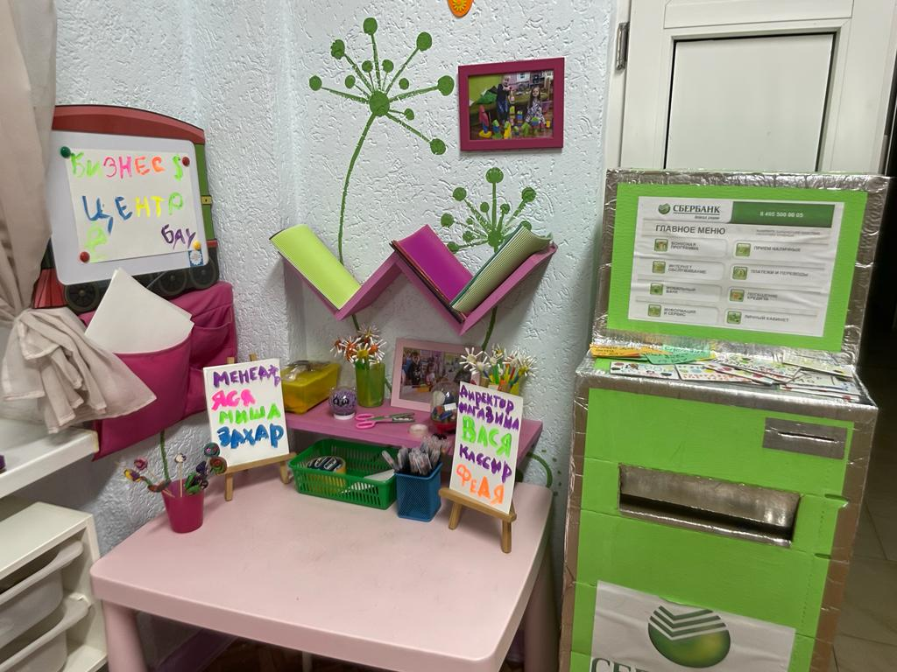
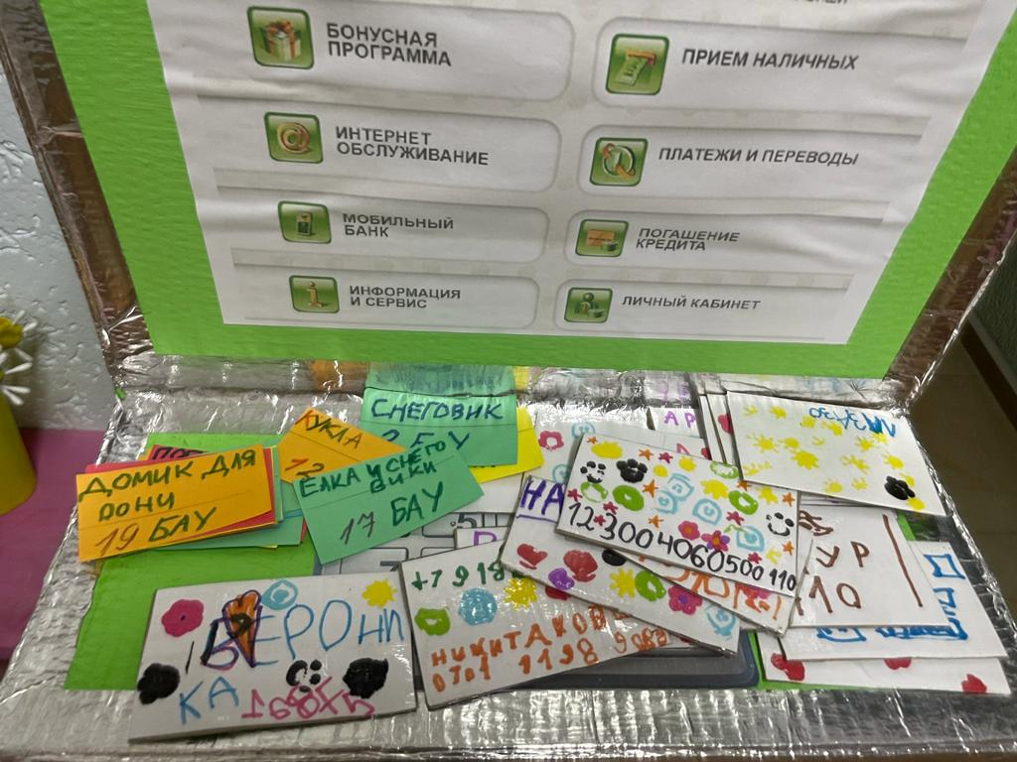
Продукты проекта: мастерская для всех, бизнес-центр в холле, магазин «Игрушки», правила работы бизнес-центра.

